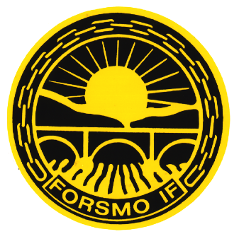
Ungdomsskidan 20/2 Forsmo IF:s elljusspår
Forsmo IF bjuder in till den andra deltävlingen i årets Ungdomsskida lördagen den 20 februari

Tävlingen genomförs i klassisk stil.
Anmälan från kl 10:00-10:45 och första start kl 11:00 där de yngsta startar först. Anmälan kan även göras på epost till eva.westermark@utb.solleftea.se

*H/D 0-6 år - ca 500 meter
H/D 7-8 år - ca 800 meter
H/D 9-10 år - ca 1.5 km
H/D 11-12 år - ca 1,9 km
H/D 13-14 år - ca 4 km
H/D 15 och äldre - ca 4 km
Masstart (* förutom i den yngsta klassen)

Åker man 1 tävling får man medalj, åker man 2 tävlingar får man pokal - priserna delas ut på en prisutdelning under våren.

Ungdomsskidan är också en kvalificering till kommunstafetten. Där möts sedan Sollefteå, Kramfors, Örnsköldsvik och Härnösand i rafflande stafetter.

Svenska Skidförbundets regler gäller.

Alla tävlande bjuds på smörgås och saft efter tävlingen.

För mer information:
Eva 0706459572

Hjärtligt välkomna hälsar
Forsmo IF
http://www4.idrottonline.se/ForsmoIF/

